1. 安装webpack

npm install webpack -g

1. 初始化工作环境

npm init –y

**\*package.json这个文件里面不能有注释**

1. 安装本地依赖

npm install --save-dev webpack

小知识：webpack骨架

--开发环境

--测试环境（db）

--生产环境

4.建立环境文件

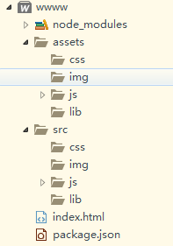

src 开发环境

assets生产环境

5.创建webpack文件处理js文件

webpack.config.js

6.配置webpack.config.js文件

这是一个js文件合并功能

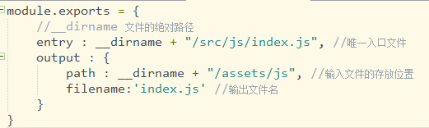

**小知识**：

1.package.json文件里面的



设置start命令绑定webpack，在cmd管理员窗口启动的时候可以简写输入npm start

,不需要run

2.开发环境依赖的安装和生成环境的依赖安装

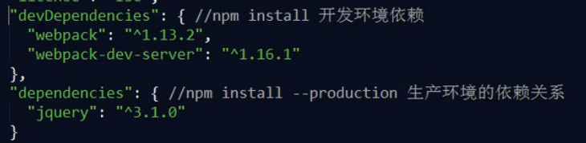

**7.全局**安装webpack服务器

cnpm install webpack-dev-server -g

**8.**本地安装webpack服务器

cnpm install webpack-dev-server --save-dev

**9.webpack.config.js文件配置服务文件缓存地点、路径、IP地址、端口号、代码颜色**

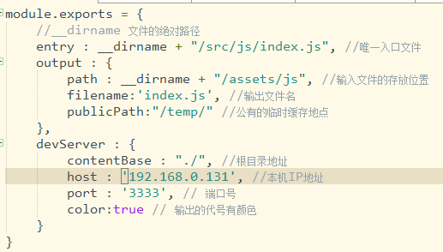

在index.html里面引用的路径改为



**10**.cmd窗口运行命令启动服务器

webpack-dev-server

服务器的启动方式：

1. 在框架网页上启动服务器

webpack-dev-server --iFrame

1. 没有在框架上启动服务器

webpack-dev-server --inline

1. 增加了热插拔机制，哪个页面改过就更新哪个地方，类似于react的方式，webpack.config.js里面要引用webapck插件

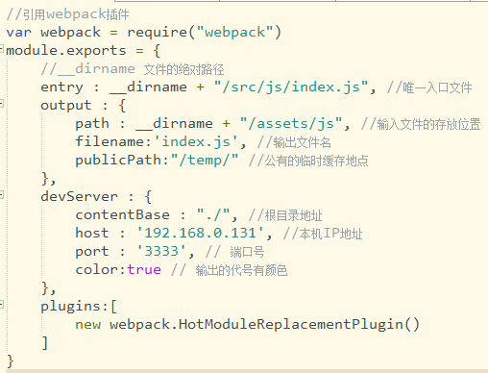

引用完成之后启动服务器：

1.

webpack-dev-server --iFrame --hot

2.

webpack-dev-server --inline --hot

**11.** 安装jquery模块

npm install jquery –g

安装jquery的依赖

npm install jquery --save-dev

引用全局安装



引用本地安装（建议这种方式）



12.安装css引用模块

1.

cnpm install css-loader --save-dev

2.

cnpm install style-loader --save-dev

在webpack.config.js里面

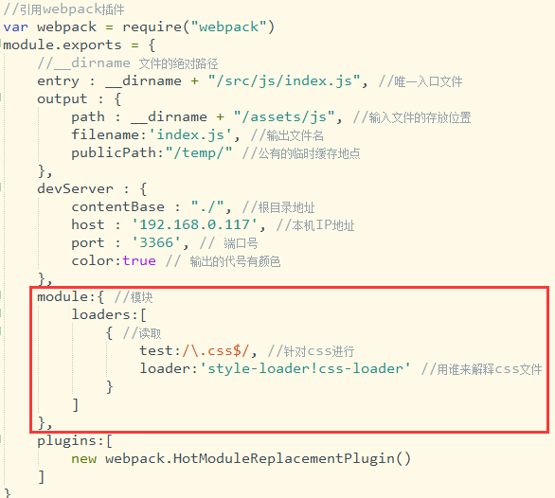

Index.js里面引进css

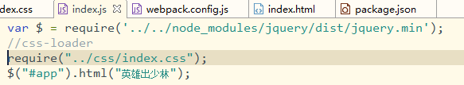

css里面引进方式



启动服务器

**13.**安装less引进模块

cnpm install less-loader less --save-dev

在webpack.config.js里面

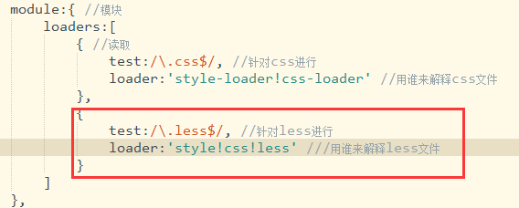

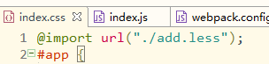

启动服务器

**小知识：**文件配置的4个参数

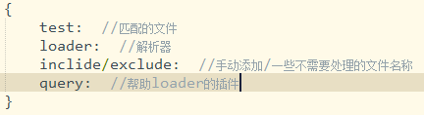

**14**.安装json-loader模块

cnpm install json-loader

配置

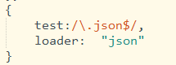

引用json

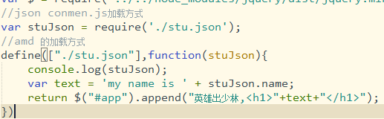

**15.**安装babel

cnpm install --save-dev babel-core babel-loader babel-preset-es2015 babel-preset-react

引用

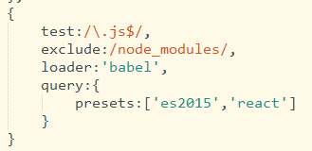

**16.**css打包单独分离出来，不是放在js里面

安装extract-text-webpack-plugin插件，插件需要引入

cnpm install extract-text-webpack-plugin --save-dev

在webpack.config.js里面配置

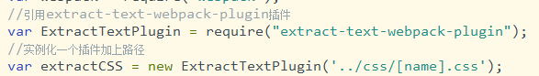

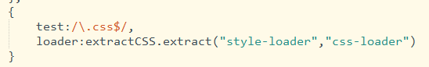

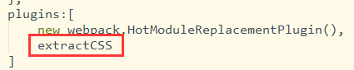

在启动webpack:

cmd里面输入webpack

就可以在assets/css里面生成文件了

**17.**安装html-webpack-plugin模块，是一个管理html文件的

cnpm install html-webpack-plugin –save-dev

在webpack.config.js里面配置

先引用插件



配置插件

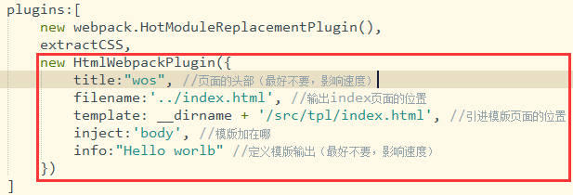

在设置路径

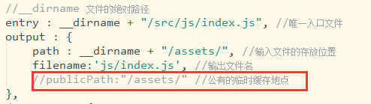

在生成文件的时候把publicPath注释掉否则，生成路径不对

Html模版页

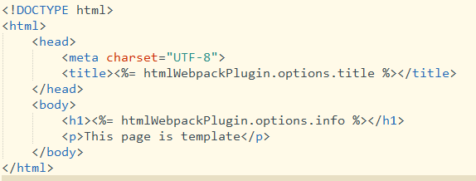

18.webpack监听文件修改

webpack –watch

在webpack.config.js里面配置后，会自动监听修改文件

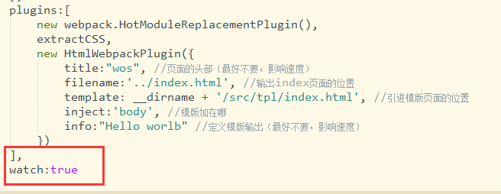

**19.**js压缩工具配置(官方提供的工具)

cmd命令安装

npm install uglify-js -g

安装依赖

npm install uglify-js –save-dev

压缩命令

uglifyjs assets/js/index.js -o assets/js/index.min.js

混淆压缩命令

uglifyjs assets/js/index.js -m -o assets/js/index.min.js

在webpack.config.js里面配置自动压缩

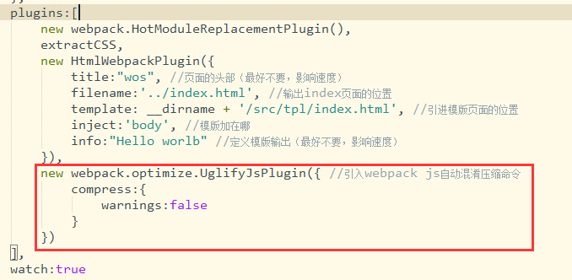

**20.**有多个公用库的单独引用方法，库如：jquery,vue

在webpack.config.js里面配置

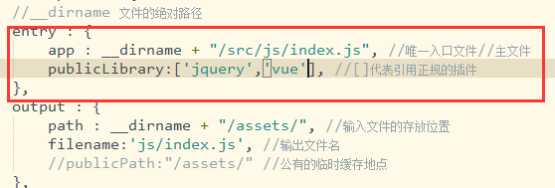

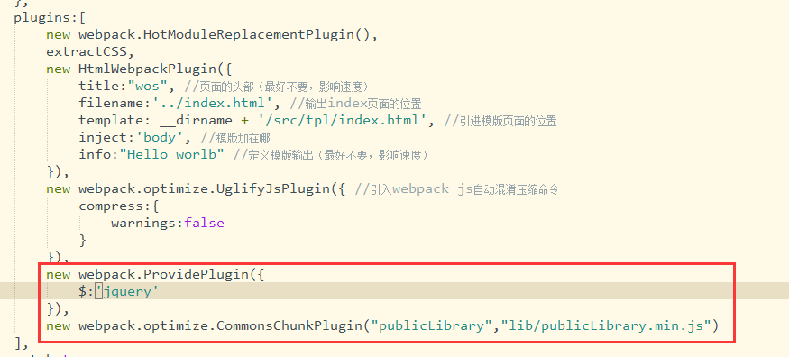

引用外部js框架

